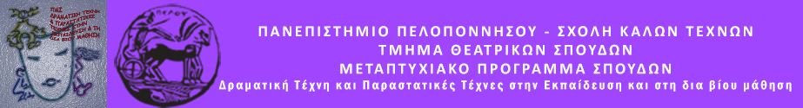
ΠΑΝΕΠΙΣΤΗΜΙΟ ΠΕΛΟΠΟΝΝΗΣΟΥ
ΣΧΟΛΗ ΚΑΛΩΝ ΤΕΧΝΩΝ
ΤΜΗΜΑ ΘΕΑΤΡΙΚΩΝ ΣΠΟΥΔΩΝ
Βασιλέως Κωνσταντίνου 21 & Τερζάκη, 21100 ΝΑΥΠΛΙΟ
27520 96127, 129, fax: 27520 96128
http://ts.uop.gr/tsdie ts-secretary@uop.gr

Δελτίο Τύπου

Τέσσερις ταξιδιώτες στο Φουγάρο
Πέμπτη 2 Μαρτίου 2017

Δημήτρης Καλοκύρης
Το Μεταπτυχιακό Πρόγραμμα Σπουδών του ΤΘΣ Πανεπιστημίου Πελοποννήσου σε συνεργασία με το Φουγάρο, με το Κέντρο Ελληνικών Σπουδών του Χάρβαρντ και το Σύλλογο Φιλολόγων Αργολίδας σας παρουσιάζει τον συγγραφέα Δημήτρη Καλοκύρη την Πέμπτη 2 Μαρτίου στις 19.30΄ στο Φουγάρο, Ναύπλιο.

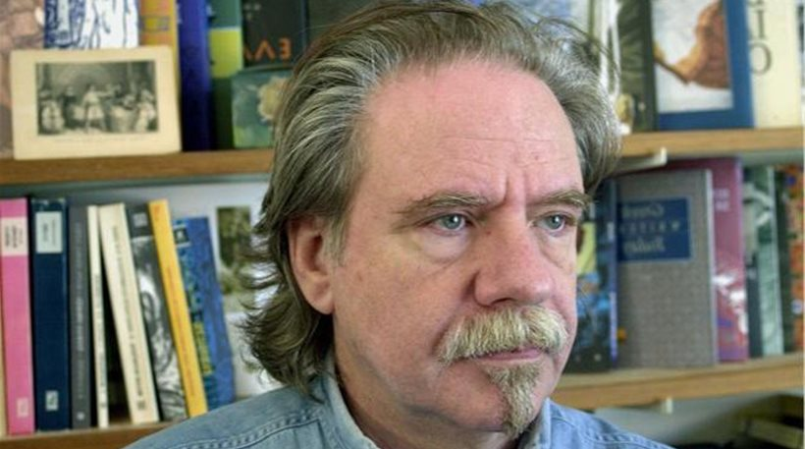
Παρουσίαση/διάλογος: Δημήτρης Καλοκύρης και Φίλιππος Δρακονταειδής. Η παρουσίαση θα αρχίσει υπενθυμίζοντας το βιβλίο του Καλοκύρη «Φανταστικά Φουγάρα».
Βιογραφικό: ποιητής, πεζογράφος, μεταφραστής, εκδότης του λογοτεχνικού περιοδικού «Χάρτης», συνεκδότης του λογοτεχνικού περιοδικού «Τραμ», Πρόεδρος της Εταιρείας Συγγραφέων.
Εξέλιξη της ποιητικής/πεζογραφικής παραγωγής του (αποκλίσεις και συγκλίσεις μεταξύ φιλέρευνου πνεύματος και πραγματικότητας, η σοβαρότητα του «κωμικού» στο έργο του, η «παιδικότητα» της παρατήρησης του κόσμου, το πνευματώδες ως δεδομένο «σωτήριας αντίστασης» του βίου
Η ανακάλυψη και προβολή ανύπαρκτων συγγραφέων (Ζεμενός). Η μετάφρασή του τού συνόλου των ποιημάτων του Μπόρχες. Η συνεισφορά του στην δημιουργία εξωφύλλων βιβλίων, αφισών και προωθητικού υλικού για το βιβλίο και την ανάγνωση (δείγματα διαθέσιμα).
Η ανάπτυξη του κολάζ (Προβολές τους πριν και μετά την παρουσίαση).
Σύντομες αναγνώσεις από τη θεατρική ομάδα της Αργολικής Πρότασης που προσφέρθηκαν για αυτό με τη εποπτεία του Νίκου Ταρατόρη σε συνδυασμό με απαγγελίες ποιημάτων από τον ίδιο τον ποιητή.
Σας περιμένουμε με πολλή χαρά.

Ο Διευθυντής του ΠΜΣ

Αναπλ. Καθηγητής Αστέριος Τσιάρας

